Лабораторная работа No 8.

Текстовой редактор vi

Сарасбати Брасалес Вивас

Содержание

# 1 Цель работы

Познакомиться с операционной системой Linux. Получить практические навыки рабо- ты с редактором vi, установленным по умолчанию практически во всех дистрибутивах.

# 2 Задание

Задание 1. Создание нового файла с использованием vi 1. Создайте каталог с именем ~/work/os/lab06. 2. Перейдите во вновь созданный каталог. 3. Вызовите vi и создайте файл hello.sh 4. Нажмите клавишу i и вводите следующий текст. 5. Нажмите клавишу Esc для перехода в командный режим после завершения ввода текста. 6. Нажмите : для перехода в режим последней строки и внизу вашего экрана появится приглашение в виде двоеточия. 7. Нажмите w (записать) и q (выйти), а затем нажмите клавишу Enter для сохранения вашего текста и завершения работы. 8. Сделайте файл исполняемым

Задание 2. Редактирование существующего файла 1. Вызовите vi на редактирование файла 2. Установите курсор в конец слова HELL второй строки. 3. Перейдите в режим вставки и замените на HELLO. Нажмите Esc для возврата в команд- ный режим. 4. Установите курсор на четвертую строку и сотрите слово LOCAL. 5. Перейдите в режим вставки и наберите следующий текст: local, нажмите Esc для возврата в командный режим. 6. Установите курсор на последней строке файла. Вставьте после неё строку, содержащую следующий текст: echo $HELLO. 7. Нажмите Esc для перехода в командный режим 8. Удалите последнюю строку. 9. Введите команду отмены изменений u для отмены последней команды. 10. Введите символ : для перехода в режим последней строки. Запишите произведённые изменения и выйдите из vi.

# 3 Теоретическое введение

В большинстве дистрибутивов Linux в качестве текстового редактора по умолчанию устанавливается интерактивный экранный редактор vi (Visual display editor). Редактор vi имеет три режима работы: – командный режим — предназначен для ввода команд редактирования и навигации по редактируемому файлу; – режим вставки — предназначен для ввода содержания редактируемого файла; – режим последней (или командной) строки — используется для записи изменений в файл и выхода из редактора. Для вызова редактора vi необходимо указать команду vi и имя редактируемого файла: vi При этом в случае отсутствия файла с указанным именем будет создан такой файл. Переход в командный режим осуществляется нажатием клавиши Esc . Для выхода из редактора vi необходимо перейти в режим последней строки: находясь в командном режиме, нажать Shift-; (по сути символ : — двоеточие), затем: набрать символы wq, если перед выходом из редактора требуется записать изменения в файл; – набрать символ q (или q!), если требуется выйти из редактора без сохранения. Замечание. Следует помнить, что vi различает прописные и строчные буквы при наборе (восприятии) команд.

# 4 Выполнение лабораторной работы

В качестве первого шага я создала каталог ““, а затем вошла в него(рис. 1).

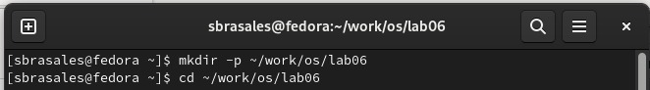

Figure 1:

Затем я использовал текстовый редактор vi и создал файл hello.sh. (рис. 2)

Figure 2: 

Figure 2:

После в открывшемся файле я нажала клавишу i и набрала нужный текст

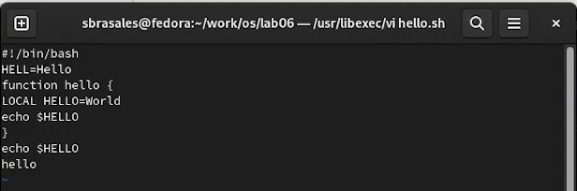

Figure 3:

Затем я нажала клавишу Esc, чтобы войти в командный режим, я нажала :, чтобы войти в последнюю строку. Я написала w и q, чтобы сохранить изменения

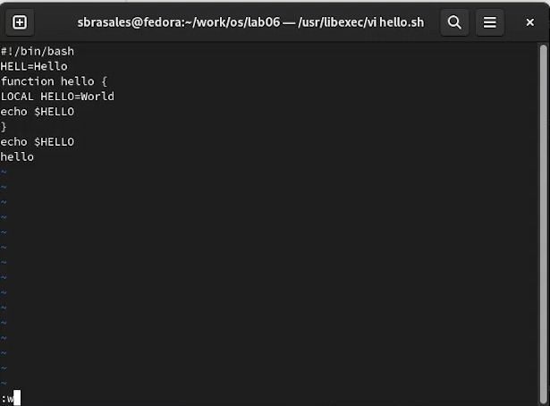

Figure 4:

Сделала файл командой “”

Figure 5: 

Figure 5:

Я открыла файл в текстовом редакторе vi

Figure 6: 

Figure 6:

После с помощью комбинации 2 G я перешла на вторую строку текста Далее я с помощью а перешла в режим вставки и заменила искомое слово на “HELLO”.

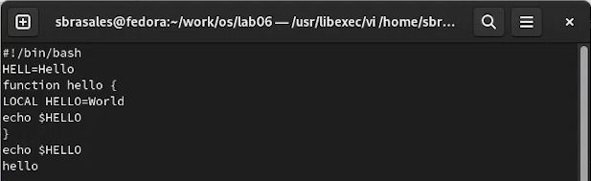

Figure 7:

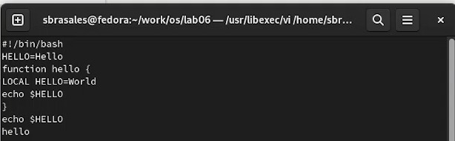

Figure 8:

Я стерла слово “LOCAL” комбинацией d w.

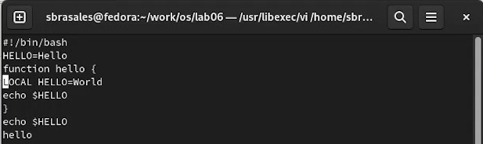

Figure 9:

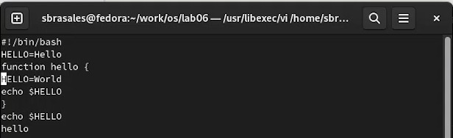

Figure 10:

После я написала слово “local”, с помощью а перейдя в режим вставки.

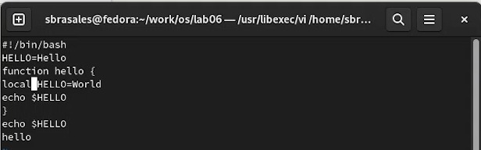

Figure 11:

я написала текст “echo $HELLO” использовав o, чтобы вставлять текст ниже курсора,

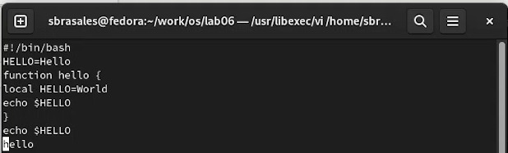

Figure 12:

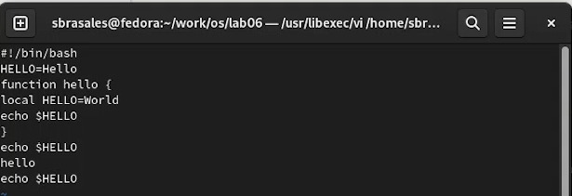

Figure 13:

Использовав d d, удалила набранную строку.А после вернула ее клавишей u, служащей для отмены последней операции.

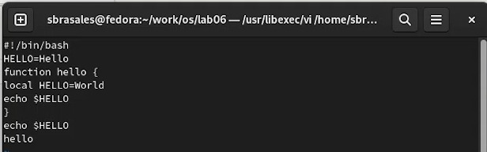 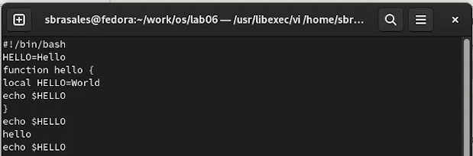

Я написала : для перехода в режим последней строки и сохранил изменения

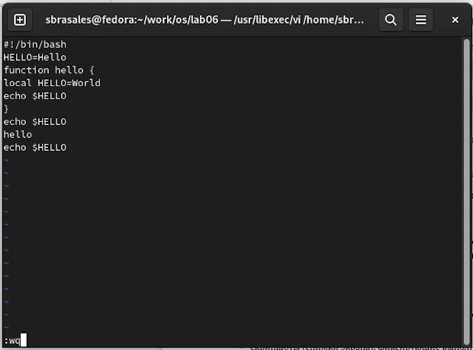

Figure 14:

# 5 Выводы

Мы познакомились с операционной системой Linuxи получили практические навыки работы с редактором vi, установленным по умолчанию практически во всех дистрибутивах.

# 6 Контрольные вопросы

1. Дайте краткую характеристику режимам работы редактора vi.

Редактор vi имеет три режима работы: – командный режим — предназначен для ввода команд редактирования и навигации по редактируемому файлу;

– режим вставки — предназначен для ввода содержания редактируемого файла;

– режим последней (или командной) строки — используется для записи изменений в файл и выхода из редактора. 2. Как выйти из редактора, не сохраняя произведённые изменения? Нужно просто перейти в режим командной строки и нажать q (или q!), после Enter. 3. Назовите и дайте краткую характеристику командам позиционирования. – 0 (ноль) — переход в начало строки; – $ — переход в конец строки; – G — переход в конец файла; – n G — переход на строку с номером n 4. Что для редактора vi является словом? Слово - строка символов, которая может состоять из букв, цифр и символов подчеркивания. 5. Каким образом из любого места редактируемого файла перейти в начало (конец) файла? В начало файла можно перйти комбинацией 1 G, а в конец клавишей G. 6. Назовите и дайте краткую характеристику основным группам команд редактирования. Вставка текста: – а — вставить текст после курсора;

– А — вставить текст в конец строки;

– i — вставить текст перед курсором;

– 𝑛 i — вставить текст 𝑛 раз;

– I — вставить текст в начало строки. Вставка строки: – о — вставить строку под курсором;

– О — вставить строку над курсором. Удаление текста: – x — удалить один символ в буфер;

– d w — удалить одно слово в буфер;

– d $ — удалить в буфер текст от курсора до конца строки;

– d 0 — удалить в буфер текст от начала строки до позиции курсора;

– d d — удалить в буфер одну строку;

– n d d — удалить в буфер n строк. Отмена и повтор произведённых изменений: – u — отменить последнее изменение;

– . — повторить последнее изменение. Копирование текста в буфер: – Y — скопировать строку в буфер;

– 𝑛 Y — скопировать 𝑛 строк в буфер;

– y w — скопировать слово в буфер. Вставка текста из буфера: – p — вставить текст из буфера после курсора;

– P — вставить текст из буфера перед курсором. Замена текста: – c w — заменить слово;

– 𝑛 c w — заменить 𝑛 слов;

– c $ — заменить текст от курсора до конца строки;

– r — заменить слово;

– R — заменить текст. Поиск текста: – / текст — произвести поиск вперёд по тексту указанной строки символов текст;

– ? текст — произвести поиск назад по тексту указанной строки символов текст. 7. Необходимо заполнить строку символами $. Каковы ваши действия? Вначале перходим в режим вставки (a), а после заполняем строку нужными символами. 8. Как отменить некорректное действие, связанное с процессом редактирования? Клавиша u отменяет последнее сделанное действие 9. Назовите и дайте характеристику основным группам команд режима последней строки. Копирование и перемещение текста: – : 𝑛,𝑚 d — удалить строки с 𝑛 по 𝑚;

– : 𝑖,𝑗 m 𝑘 — переместить строки с 𝑖 по 𝑗, начиная со строки 𝑘;

– : 𝑖,𝑗 t 𝑘 — копировать строки с 𝑖 по 𝑗 в строку 𝑘;

– : 𝑖,𝑗 w имя-файла — записать строки с 𝑖 по 𝑗 в файл с именем имя-файла. Запись в файл и выход из редактора: – : w — записать изменённый текст в файл, не выходя из vi;

– : w имя-файла — записать изменённый текст в новый файл с именем имя-файла;

– : w ! имя-файла — записать изменённый текст в файл с именем имя-файла;

– : w q — записать изменения в файл и выйти из vi;

– : q — выйти из редактора vi;

– : q ! — выйти из редактора без записи;

– : e ! — вернуться в командный режим, отменив все изменения, произведённые со времени последней записи. 10. Как определить, не перемещая курсора, позицию, в которой заканчивается строка? Знак $ перемещает курсор в конец строки. 11. Выполните анализ опций редактора vi (сколько их, как узнать их назначение и т.д.). Опции редактора vi позволяют настроить рабочую среду. Для задания опций используется команда set (в режиме последней строки): – : set all — вывести полный список опций;

– : set nu — вывести номера строк;

– : set list — вывести невидимые символы;

– : set ic — не учитывать при поиске, является ли символ прописным или строчным. Если вы хотите отказаться от использования опции, то в команде set перед именем опции надо поставить no. 12. Как определить режим работы редактора vi? Нажатие клавиши Esc всегда переводит редактор в режим командной строки. Если вы уже находитесь в этом режиме, то компьютер напомнит вам об этом. Этот режим универслаен и удобен, если вы не помните, в каком режиме находились. 13. Постройте граф взаимосвязи режимов работы редактора vi. Командный режим -> Режим вставки -> Режим командной строки

# Список литературы